Группы: ФВ, СД, НХТ
Курс 1
Дисциплина: математика и информатика
Преподаватель: Жилкина Елена Владимировна

Тема 13 Геометрический смысл производной
Вспомним определение производной:
Производной функции называется предел отношения приращения функции к приращению аргумента, когда приращение аргумента стремится к нулю:
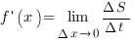
Исходя из этого определения, рассмотрим, каким образом производная функции связана с графиком этой функции.
Геометрический смысл производной.
Тангенс угла наклона касательной (угловой коэффициент наклона касательной), проведенной к графику функции в точке равен производной функции в этой точке:
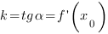
Заметим, что угол - это угол между прямой и положительным направлением оси ОХ:
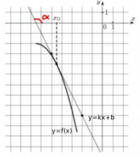
Уравнение касательной к графику функции в точке имеет вид:
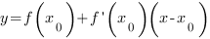
В этом уравнении:
- абсцисса точки касания,
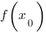 - значение функции в точке касания,
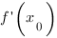 - значение производной функции в точке касания.
Приведем несколько примеров решения задач из Открытого банка заданий для подготовки к ЕГЭ по математике, в которых используется знание геометрического смысла производной.
Пример 1. Задание В8 (№ 27504) На рисунке изображены график функции и касательная к нему в точке с абcцисcой . Найдите значение производной функции в точке .
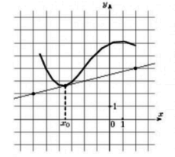
Значение производной функции в точке равно тангенсу угла между касательной и положительным направлением оси ОХ. Чтобы его найти, выделим прямоугольный треугольник, гипотенуза которого лежит на касательной, а катеты параллельны осям координат. Обозначим точки с целыми координатами буквами А и В - эти точки выделены на касательной:
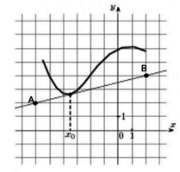
Проведем через точку А прямую параллельно оси ОХ, а через точку В - параллельно оси OY. Получим прямоугольный треугольник ABC:
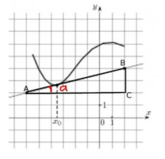
Угол А треугольника АВС равен углу между касательной и положительным направлением оси ОХ.
Тангенс острого угла прямоугольного треугольника равен отношению противолежащего катета к прилежащему.
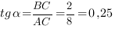
Длины катетов считаем по количеству клеточек.
Ответ: 0,25
Пример 2. Задание В8 (№ 27506) На рисунке изображены график функции и касательная к нему в точке с абцисоой . Найдите значение производной функции в точке .
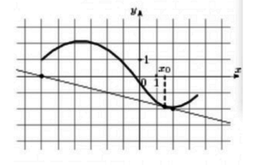
Эта задача очень похожа на предыдущую, за исключением того, что здесь касательная наклонена влево, и угол между касательной и положительным направлением оси ОХ расположен так:
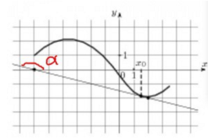
Построим, как предыдущей задаче, прямоугольный треугольник АВС:
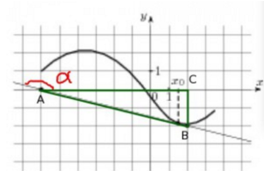
Угол А треугольника ABC и угол - смежные, то есть их сумма равна 180 градусов. Значит,
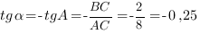
Запомните, если прямая наклонена влево, то коэффициент наклона прямой отрицателен.
Ответ: -0,25
Пример 3. Задание В8 (№ 40129) На рисунке изображен график функции . Прямая, проходящая через начало координат, касается графика этой функции в точке с абсцссой 8. Найдите значение производной функции в точке .
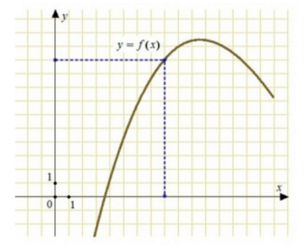
Соединим отрезком точку начала координат с точкой касания:
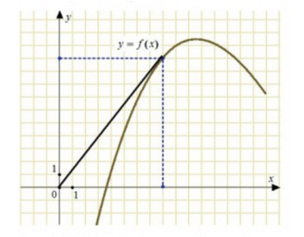
Производная функции в точке касания равна тангенсу угла между касательной и положительным направлением оси ОХ:
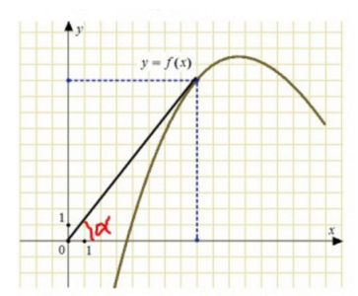
Чтобы найти тангенс , рассмотрим прямоугольный треугольник АОВ:
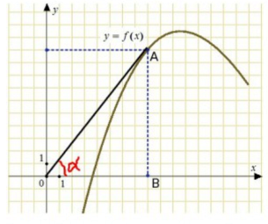

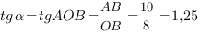
Ответ: 1,25
Задания для самостоятельной работы:
1.Читать и конспектировать п. 48, с.251-255
2. Решить №857, с.255 (учебник Алгебра и начала анализа для 10-11 кл, Алимов, Колягин, Просвещение 2012).

Группы: ФВ, СД, НХТ
Курс 1
Дисциплина: математика и информатика
Преподаватель: Жилкина Елена Владимировна

Тема 14: Применение производной к исследованию функций
Возрастание и убывание функции. Экстремумы функции. Применение производной к построению графиков функций.

Возрастание и убывание функции на интервале.
Определение возрастающей функции.
Функция y=f(x) возрастает на интервале X, если для любых и выполняется неравенство . Другими словами – большему значению аргумента соответствует большее значение функции.
Определение убывающей функции.
Функция y=f(x) убывает на интервале X, если для любых и выполняется неравенство . Другими словами – большему значению аргумента соответствует меньшее значение функции.
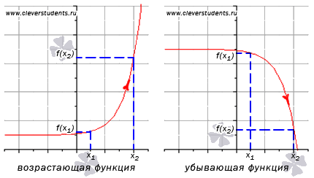

Точки экстремума, экстремумы функции.

Точку называют точкой максимума функции y=f(x), если для всех x из ее окрестности справедливо неравенство . Значение функции в точке максимума называют максимумом функции и обозначают .
Точку называют точкой минимума функции y=f(x), если для всех x из ее окрестности справедливо неравенство . Значение функции в точке минимума называют минимумом функции и обозначают .
Под окрестностью точки понимают интервал , где - достаточно малое положительное число.
Точки минимума и максимума называют точками экстремума, а значения функции, соответствующие точкам экстремума, называют экстремумами функции.
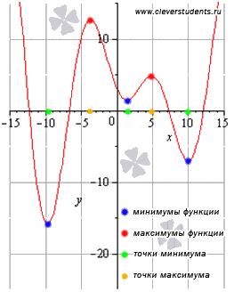
Не путайте экстремумы функции с наибольшим и наименьшим значением функции.
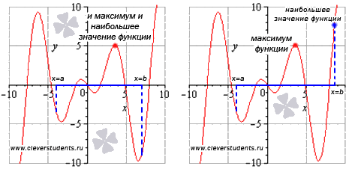
На первом рисунке наибольшее значение функции на отрезке [a;b] достигается в точке максимума и равно максимуму функции, а на втором рисунке – наибольшее значение функции достигается в точке x=b, которая не является точкой максимума.

Достаточные условия возрастания и убывания функции.
На основании достаточных условий (признаков) возрастания и убывания функции находятся промежутки возрастания и убывания функции.
Вот формулировки признаков возрастания и убывания функции на интервале:
- если производная функции y=f(x) положительна для любого x из интервала X, то функция возрастает на X;
- если производная функции y=f(x) отрицательна для любого x из интервала X, то функция убывает на X.
Таким образом, чтобы определить промежутки возрастания и убывания функции необходимо:
- найти область определения функции;
- найти производную функции;
- решить неравенства и на области определения;
- к полученным промежуткам добавить граничные точки, в которых функция определена и непрерывна.
Рассмотрим пример нахождения промежутков возрастания и убывания функции для разъяснения алгоритма.
Пример.
Найти промежутки возрастания и убывания функции 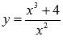.
Решение.
На первом шаге нужно найти область определения функции. В нашем примере выражение в знаменателе не должно обращаться в ноль, следовательно, .
Переходим к нахождению производной функции:
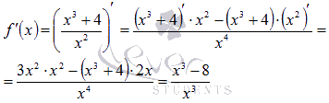
Для определения промежутков возрастания и убывания функции по достаточному признаку решаем неравенства 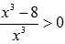 и 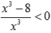 на области определения. Воспользуемся обобщением метода интервалов. Единственным действительным корнем числителя является x = 2, а знаменатель обращается в ноль при x=0. Эти точки разбивают область определения на интервалы, в которых производная функции сохраняет знак. Отметим эти точки на числовой прямой. Плюсами и минусами условно обозначим интервалы, на которых производная положительна или отрицательна. Стрелочки снизу схематично показывают возрастание или убывание функции на соответствующем интервале.
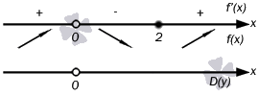
Таким образом, 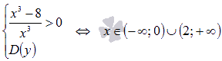 и 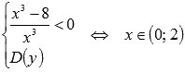.
В точке x=2 функция определена и непрерывна, поэтому ее следует добавить и к промежутку возрастания и к промежутку убывания. В точке x=0 функция не определена, поэтому эту точку не включаем в искомые интервалы.
Приводим график функции для сопоставления с ним полученных результатов.
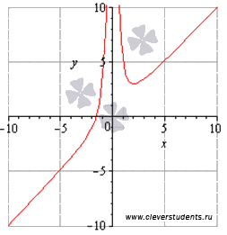
Ответ:
функция возрастает при , убывает на интервале (0;2].

Достаточные условия экстремума функции.
Для нахождения максимумов и минимумов функции можно пользоваться любым из трех признаков экстремума, конечно, если функция удовлетворяет их условиям. Самым распространенным и удобным является первый из них.

Первое достаточное условие экстремума.
Пусть функция y=f(x) дифференцируема в -окрестности точки , а в самой точке непрерывна.
Тогда
- если при и при , то - точка максимума;
- если при и при , то - точка минимума.
Другими словами:
- если в точке функция непрерывна и в ней производная меняет знак с плюса на минус, то - точка максимума;
- если в точке функция непрерывна и в ней производная меняет знак с минуса на плюс, то - точка минимума.
Алгоритм нахождения точек экстремума по первому признаку экстремума функции.
- Находим область определения функции.
- Находим производную функции на области определения.
- Определяем нули числителя, нули знаменателя производной и точки области определения, в которых производная не существует (все перечисленные точки называют точками возможного экстремума, проходя через эти точки, производная как раз может изменять свой знак).
- Эти точки разбивают область определения функции на промежутки, в которых производная сохраняет знак. Определяем знаки производной на каждом из интервалов (например, вычисляя значение производной функции в любой точке отдельно взятого интервала).
- Выбираем точки, в которых функция непрерывна и, проходя через которые, производная меняет знак - они и являются точками экстремума.
Задания для самостоятельной работы:
1.Читать и конспектировать п. 51, с.271-276
2. Решить №926, с.276 (учебник Алгебра и начала анализа для 10-11 кл, Алимов, Колягин, Просвещение 2012).

